Тема недели №30
Москва – столица

с 27.04.20 г.- 30.04.20 г.

Дата: «29» апреля 2020г. среда
Цель: дать представление о столице нашей Родины - Москве, как о сердце России; познакомить детей с достопримечательностями Москвы, с ее гербом, как символом защиты, победы добра над злом, c гербом России; развивать устную речь, активизировать словарь; учить детей высказывать свою точку зрения, развивать связную речь; воспитывать чувство патриотизма; расширять детский кругозор.

ОД: Физическое развитие

http://dou8.edu-nv.ru/svedeniya-ob-obrazovatelnoj-organizatsii/938-dokumenty/6328-stranichka-instruktora-po-sportu

ОД: Познание окружающего мира

Тема: «Москва – столица».
Цель: познакомить детей со столицей нашей Родины – Москвой, ее основными достопримечательностями. Продолжать знакомить детей с государственной символикой нашей страны (флагом, гербом).
Предлагаем Вам просмотреть познавательное видео: https://youtu.be/5KIj953yERE
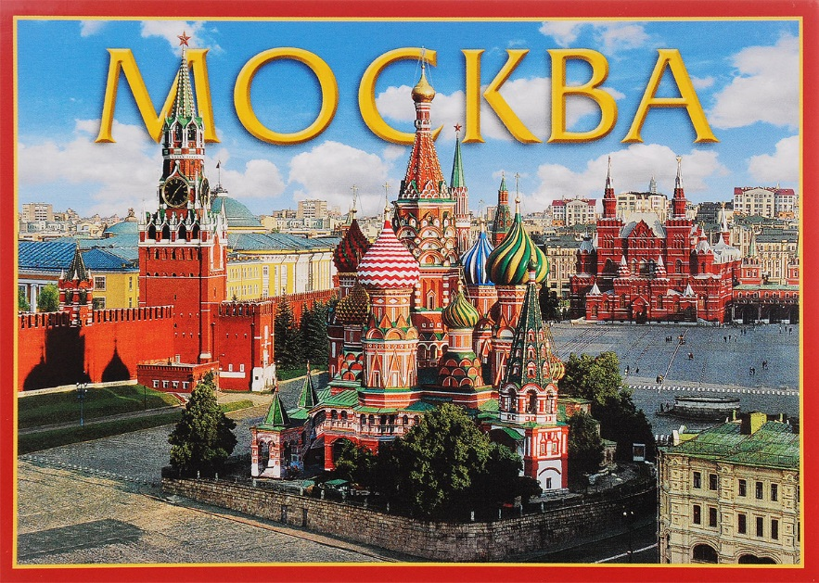

ОД: Рисование

Тема: «Московское метро».
Цель: закрепить знания о городском транспорте – метро;
дать элементарные знания о безопасности при поездке в метро.
Предлагаем Вам нарисовать рисунок совместно с ребенком.
Вот несколько идей!

